管理体系审核记录表
过程与活动、  抽样计划 | 涉及  条款 | 受审核部门：供销部 主管领导：俞佳佳 陪同人员：吴江 | 判定
 |  | 审核员：喻荣秋（远程）微信、视频、语音 审核时间：2022.11.14上午-下午
 |  | QMS-2015 :5.3岗位/职责 /权限；6.2质量目标及其实现的策划；8.2产品和服务的要求；8.4外部提供供方的控制；8.5.3顾客或外部供方的财产；8.5.5交付后的活动； 9.1.2顾客满意；
岗位、职责和权限 | Q:5.3 | 供销部主要负责采购与销售过程控制，主要职责  （1）进行市场调研，了解顾客的期望；  （2）与顾客联系并向其提供服务，负责顾客财产的管理；  （3）收集并分析顾客满意度信息，负责顾客沟通及顾客意见的处理。  （4）负责本部门的日常事务。  （5）组织办公室员工培训。  （6）负责组织实施合格供方的评定、选择和业绩评价；  （7）负责物资采购需求文件的编制和实施；  基本满足。 | Y
目标 | Q:6.2 | 查见“管理目标分解考核结果（2022年1-9月）”，见供销部的目标：  部门 质量分目标 考核方法 考核结果  供销部 供方评定率100% 已评定供方家数/AB类供方总数 100%  产品交付及时率≥95％ 实际按时交付批次/应交付批次 98%  顾客投诉处理及时率100% 实际处理批次/应处理批次 100%  顾客满意度≥92％ 按调查表统计 96.6%  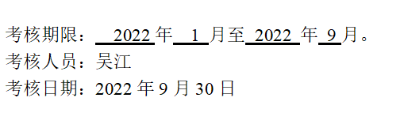显示目标均已全部完成。基本符合。 | Y
外部提供过程、产品和服务的控制 | Q:8.4 | 编制有：采购控制程序  策划有:选择、评价和重新评价供方的准则；  查见“供方调查评价表”，抽见对以下厂家或供应商进行了调查评价:  嘉善迈超滑动轴承材料厂 钢板、铜粉  嘉兴同泰金属材料有限公司 普磷、磷铜  嘉善五鼎机械配件厂 铜套  明确了调评价内容包括相关质量体系认证情况、生产能力和供应能力情况、历史及社会信誉情况、质量及以往 使用情况等方面；  评审人员签名，评审结论为继续列入合格供方名录。与“合格供方名录”，一致。  查采购合同，抽见：  嘉善迈超滑动轴承材料厂 钢板、铜粉 2022.9.22 采购单号CCG202209029  嘉兴同泰金属材料有限公司 普磷、磷铜 2022.11.3 合同编号A077  嘉善五鼎机械配件厂 铜套 2022.11.7 采购单号TCG202211007  以上合同明确了产品名称、商标、型号、数量、金额、质量技术标准、运输、包装、验收、结算等；以上供方均在合格供方名录；介绍说，合同签订之前公司对合同进行评审，确定的要求是充分和适宜的。  本公司无外包过程。 | Y
顾客要求产品和服务的要求  交付后活动 | Q:8.2  Q8.5.5 | 公司有《顾客满意度测量与服务控制程序》,有效文件。企业通过产品宣传册、网页、相关活动、业务交流等方式与顾客沟通；分为售前、售中、售后沟通。  公司产品主要通过招投标、业务商谈等方式进行销售，中标或协商一致后签订合同，采购合同：  嘉善迈超滑动轴承材料厂 钢板、铜粉 2022.9.22 采购单号CCG202209029  嘉兴同泰金属材料有限公司 普磷、磷铜 2022.11.3 合同编号A077  嘉善五鼎机械配件厂 铜套 2022.11.7 采购单号TCG202211007  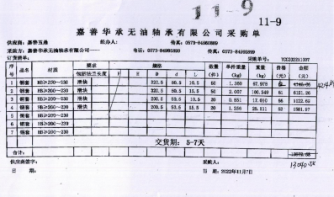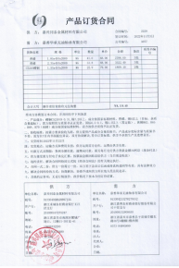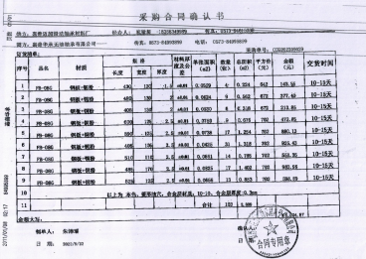  销售合同：  芜湖强振汽车紧固件有限公司 无油轴承 2022.10.13  常州迈滕机械有限公司 无油轴承 2022.10.21  嘉善凯盛滑动轴承有限公司 无油轴承 2022.10.20  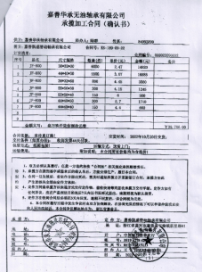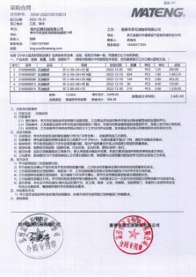  合同中均明确了争议解决、文书送达的要求；  查见“合同评审登表”，合同评审项目有：  产品要求是否明确  对合同或订单表不一致的要求是否已经解决  组织是否有能力满足规定的要求  对履行合同的风险是否充分识别、分析和评价  确定能够满足顾客要求后再签订合同。  双方通过QQ及微信电话等,对进行产品型号\数量\及运输方式的的沟通,直至签订合同,同时就交付的情况及售后的情况,保持联系 | Y
顾客或外部供方的财产 | 8.5.3 | 公司手册中规定，顾客或外部供方的财产可能包括材料、零部件、工具和设备，顾客的场所，知识产权和个人信息。办公室应在合同或订单中明确顾客财产的具体信息。  生技部负责顾客财产的验证，生技部、仓库负责顾客财产的使用和维护，妥善保管顾客提供的财产。  组织在控制或使用顾客或外部供方的财产期间，应对其进行妥善管理。  若顾客或外部供方的财产发生丢失、损坏或发现不适用情况，组织应向顾客或外部供方报告，并保留相关记录及协议等文件信息。  提供顾客或外部供方财产档案，查看采购合同及销售合同电子版。 | Y
顾客满意 | Q:9.1.2 | 公司有《顾客沟通及满意度控制程序》，有效文件。  2022年8月2日 进行了顾客满意度调查，发放调查表共4份， 8月20日收回3份。  常州迈滕机械有限公司  嘉善凯盛滑动轴承有限公司  嘉善凯盛滑动轴承有限公司  查见“顾客满意度统计分析表”，2022年8月20日，统计分析顾客满意率为96.6%。 达到顾客满意度 大于92%的目标。  顾客评价情况及原因分析：  顾客满意度已达到目标值的要求，但顾客普遍对价格反映一般，公司应从原材料采购，生产过程控制，节能降耗等多方面深挖潜力，努力降低成本，以进一步满足顾客要求。基本满足。 | Y

说明：不符合标注N

